
MINISTERO DELL'ISTRUZIONE DELL'UNIVERSITA' E DELLA RICERCA
UFFICIO SCOLASTICO REGIONALE PER IL LAZIO
LICEO SCIENTIFICO STATALE PLINIO SENIORE
Via Montebello 122 - 00185 ROMA - TEL. 06121123905
IX DISTRETTO rmps27000d@istruzione.it
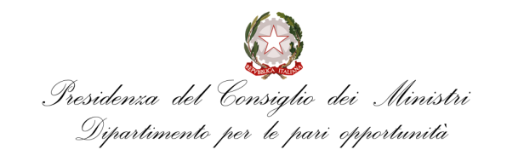
All.N.2

LIBERATORIA UTILIZZO IMMAGINI “l’alfabeto delle emozioni”
progetto realizzato con il contributo della Presidenza del Consiglio dei Ministri - Dipartimento per le pari opportunità
Il sottoscritto _____________________________________________ nato a ________________________ ( ___) il _________________, residente a ___________________________ via ___________________________________
e
La sottoscritta ______________________________________ nata a________________________________( ___) il _________________, residente a ___________________________ via ___________________________________
Genitori dello/a studente/essa____________________________________________________________________
frequentante la classe_______________ sez.__________
AUTORIZZIAMO
il liceo scientifico “Plinio Seniore” di Roma all’effettuazione e all’utilizzo di fotografie, video o altri materiali audiovisivi contenenti l’immagine, il nome e la voce del proprio/a figlio/a, all’interno dell’attività didattica realizzata in collaborazione con l’Associazione “Telefono Rosa” per gli scopi documentativi, formativi e informativi sulla violenza di genere.
Il Dirigente Scolastico assicura che le immagini e le riprese audio/video realizzate dalla scuola, nonché gli elaborati e il materiale prodotti dagli studenti durante la realizzazione dell’attività, potranno essere utilizzati esclusivamente per documentare e divulgare l’attivta’ svolta tramite il sito dell’Istituto e in altre iniziative promosse dall’Istituto anche in collaborazione con altri Enti pubblici per la sensibilizzazione alla prevenzione e al contrasto della violenza di genere.

La presente autorizzazione non consente l’uso delle immagini in contesti che pregiudichino la dignita’ personale e il decoro propri o del minore e per fini diversi da quelli sopra indicati.

Confermiamo di essere consapevoli che la scuola non trarrà alcun guadagno economico dall’uso del materiale prodotto dagli studenti e di non aver nulla a pretendere in ragione di quanto sopra indicato e di rinunciare irrevocabilmente ad ogni diritto, azione o pretesa derivante da quanto sopra autorizzato.

Roma, __________________ 2017
In fede __

Firma di entrambi i genitori

